OpenCv4Android

一、环境搭建：
1 将openCVLiibrary 以模块的形式导入项目中：
2 添加依赖
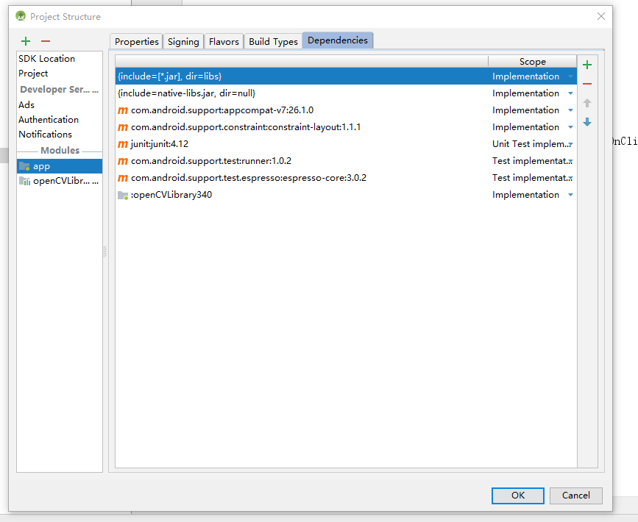

3 以andorid的形式打开项目，修改openCVLibrary下的build.gradle 保持 compileSdkVersion targetSdkVersion 与你的工程保持一致

4 修改app下的build.gradle
以下是文件内容：

apply plugin: 'com.android.application'
android {
compileSdkVersion 26
defaultConfig {
applicationId "com.example.administrator.opencvforandroid"
minSdkVersion 15
targetSdkVersion 26
versionCode 1
versionName "1.0"
testInstrumentationRunner "android.support.test.runner.AndroidJUnitRunner"
}
buildTypes {
release {
minifyEnabled false
proguardFiles getDefaultProguardFile('proguard-android.txt'), 'proguard-rules.pro'
}
}
buildToolsVersion '27.0.3'
}
dependencies {
implementation fileTree(include: ['*.jar'], dir: 'libs')
implementation fileTree(dir: "$buildDir/native-libs",include: 'native-libs.jar')
implementation 'com.android.support:appcompat-v7:26.1.0'
implementation 'com.android.support.constraint:constraint-layout:1.1.1'
testImplementation 'junit:junit:4.12'
androidTestImplementation 'com.android.support.test:runner:1.0.2'
androidTestImplementation 'com.android.support.test.espresso:espresso-core:3.0.2'
implementation project(':openCVLibrary340')
}
task nativeLibsToJar(type:Jar,description:'create a jar archive of the native libs') {
destinationDir file("$buildDir/native-libs")
baseName 'native-libs'
from fileTree(dir: 'libs',include: '**/*.so')
into 'lib/'
}
tasks.withType(JavaCompile){
compileTask -> compileTask.dependsOn(nativeLibsToJar)
}

主要目的是将lib(c++库) 打包为jar包 然后将jar倒入到dependency里面去才可用
在MainActivity：onCreate中调用opencvLibLoader();

private void opencvLibLoader(){
boolean load = OpenCVLoader.initDebug();
if(load){
Log.i(TAG,"Opencv CV Libraries loaded...");
}
}

这句话会报错：
06-18 11:10:41.236 17210-17210/com.example.administrator.opencvforandroid E/OpenCV/StaticHelper: OpenCV error: Cannot load info library for OpenCV
但是不影响正常使用，网上说是加载opencv_info.so出错造成的

二、图像处理
二 转化为灰度图像：
主要分为以下几步：
- 将bitmap转化为Mat对象
- 将4bitmap原有的4通道数据转化为3通道，存放在temp中
- 进行灰度转化，将结果存放在dst数组中
- 将Mat转化为bitmap
- 显示在ImageView上
- 释放掉Mat对象，防止内存泄漏
private void convertToGery() {
Mat src = new Mat();
Mat temp = new Mat();
Mat dst = new Mat();
Bitmap image = BitmapFactory.decodeResource(this.getResources(),R.mipmap.ic_launcher);
Utils.bitmapToMat(image,src);
Imgproc.cvtColor(src,temp,Imgproc.COLOR_RGBA2BGR);//bitmap为四通道的RGBA mat为三通道
Log.i(TAG,"image type :" + (temp.type() == CvType.CV_8UC3));
Imgproc.cvtColor(temp,dst,Imgproc.COLOR_RGB2GRAY);
Utils.matToBitmap(dst,image);
ImageView imageView = findViewById(R.id.image);
imageView.setImageBitmap(image);
src.release();
temp.release();
dst.release();
}

Opencv在android平台的摄像头使用的是：JavaCameraView对象
动态权限认证写在第一个Activity之中没有用，要写在使用的那个activity

